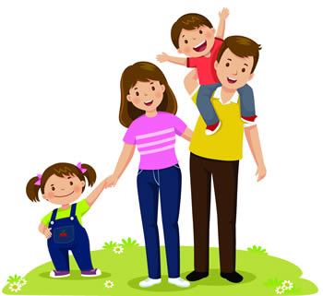
WITAMY WSZYSTKIE DZIECI I RODZICÓW

- Posłuchajcie piosenki:
https://www.youtube.com/watch?v=ZxgFEtsfIBs
Domyślasz się dlaczego wybrałyśmy dzisiaj właśnie tą piosenkę? BRAWO! Dzisiaj jest Święto Taty. Jest to dzień szczególny, o którym pamiętają wszystkie dzieci. W związku z tym zaczynamy dzień od zabaw z tatą.

https://www.youtube.com/watch?v=9uVKh3GNiQA

- Wykonajcie teraz kilka ćwiczeń oddechowych
Gra w węża:
Zabawa ta jest prosta, wesoła i przede wszystkim skuteczna.
- Dziecko siada na krześle z wyprostowanymi plecami.
- Ręce kładzie na brzuchu i koncentruje się na poleceniach, które od nas usłyszy.
- Teraz przez 4 sekundy wciąga powietrze nosem tak, aby czuły, że rośnie mu brzuch.
- Następnie jego zadaniem jest powolne wypuszczanie powietrza przez zaciśnięte zęby, tak by uzyskało jak najdłuższe syczenie węża.
- Słuchanie wiersza B. Szelągowskiej „Tato, czy już lato?”

Powiedz proszę! Powiedz , tato,
Po czym poznać można lato?
Skąd na przykład wiadomo, że już się zaczyna?
Po prostu:
Po słodkich malinach,
Po bitej śmietanie z truskawkami,
Po kompocie z wiśniami,
Po życie, które na polach dojrzewa,
Po słowiku, co wieczorem śpiewa,
Po boćkach uczących się latać,
Po ogrodach tonących w kwiatach,
Po świerszczach koncertujących na łące,
Po wygrzewającej się na mleczu biedronce,
Po zapachu skoszonej trawy i róż,
I już!
- Rozmowa na temat utworu z tatą
- Jakie owoce kojarzą się z latem?
- Co robią latem zwierzęta wymienione w wierszu: bociany, świerszcze, biedronki?
- Jaki zapach kojarzony jest z latem?

- "Tato, już lato!" . Posłuchajcie piosenki i zatańczcie do niej wg własnego pomysłu razem z tatusiem

https://youtu.be/2nacbp-U-6A
- Co wiesz o tatusiu. Sprawdź

- Czy pamiętacie o jakich owocach była mowa w wierszu? Wymieńcie je. Ile ich było? Jakie znacie jeszcze owoce? Macie je w domu?
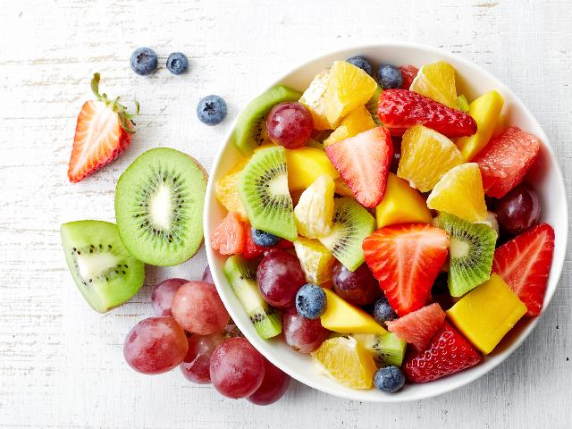
To teraz „Sałatka dla taty”. Zabawcie się w mistrzów kulinarnych i przygotujcie, pod czujnym okiem rodzica sałatkę z sezonowych owoców (młodsze dzieci pracują z rodzicem).
Przed rozpoczęciem pracy umyjcie ręce i owoce. Omówcie z rodzicem zasady bezpiecznego posługiwania się nożykiem.
Dzieci samodzielnie nakrywają do stołu, nakładają sałatkę do miseczek i sprzątają po spożyciu posiłku. SMACZNEGO !
- Drogi Tato! Nie wiesz, w co bawić się z dzieckiem? Oto prawdziwa skarbnica wiedzy!

Propozycji jest naprawdę wiele. Można je wykorzystać w każdej chwili.

- Bitwa na poduszki

Niegroźna walka pomaga kilkulatkowi rozładować napięcie i odprężyć się. A do tego na pewno będzie mnóstwo śmiechu! Po zabawie możesz zaproponować dziecku deser w nagrodę za waleczność.
- Taczka

Zabawa stara jak świat: maluch opiera się na rękach jak do pompek, a ty unosisz jego nogi i trzymając za kostki, pchasz go jak taczkę. Możecie omijać przeszkody albo zbierać drobne przedmioty z dywanu.
- Bitwa kogutów
W tej zabawie chodzi nie tylko o siłę, ale też o zmysł równowagi. Przykucnijcie i podskakując, próbujcie przewrócić przeciwnika. Dla utrudnienia tata może mieć na oczach zawiązaną opaskę.
- Zapasy
Gdy dziecko leży na brzuchu, lekko połóż się w poprzek jego ciała i zachęć, by próbowało się spod ciebie wyczołgać. Możesz podgrzać atmosferę bojowymi okrzykami. Dzięki domowym zapasom dziecko doświadcza własnej siły i ma wielką satysfakcję.
- Niedźwiedzie przytulanki
To łagodniejsza wersja zapasów, np. dla młodszych dzieci. Obejmijcie się z całej siły i starajcie się ścisnąć jak najmocniej (to znaczy: maluch niech stara się naprawdę, a tata markuje wysiłek). Możecie też ciasno przytuleni turlać się np. po dywanie.
- Atrament sympatyczny
Niezbędny dla takiej pary detektywów jak wy. Wykałaczką maczaną w soku z cytryny narysujcie na kartce mapę do skarbu. Ogrzej kartkę nad płomieniem świeczki. Maluch będzie pod wielkim wrażeniem, widząc, jak na pozornie czystej kartce powoli pojawiają się narysowane przez was kontury!

- Gejzer w butelce coli

Potrzebujesz butelki coli i kilku mentosów. Wrzuć cukierki do butelki i szybko uciekaj! Napój zacznie buzować i wybuchnie wielką fontanną (najlepiej ten eksperyment przeprowadzać na podwórku).
- Diamenty z soli
Do szklanki z gorącą wodą wsypujcie łyżeczka po łyżeczce sól kuchenną. Postarajcie się rozpuścić jak najwięcej soli, zanim woda ostygnie. Zawiąż na nitce spinacz biurowy i wrzuć nitkę do szklanki. Odstaw szklankę na dwa dni na parapet. Trzeciego dnia najpewniej na spinaczu i nitce wytworzą się piękne kryształy.
- Pływające jajko
Ugotuj jajko na twardo i poproś malucha, by włożył je do szklanki z wodą. Opadnie na dno, ale jeżeli dodacie do wody dwie łyżki soli, jajko zacznie pływać. Dzięki temu maluch na własne oczy pozna różnicę między słodką a słoną wodą.
- Nurkowanie
Naucz malucha zatykać nos i zanurzać twarz pod wodę. To wstęp do nauki pływania! Kto wie, może wyrośnie na nurka badającego dna oceanów?
- Wojna piratów
Toczenie bitew w wannie albo konkurs na najwyższe fale – czy jest coś fajniejszego? Uważajcie tylko, by nie zalać całej łazienki
- Regaty
Czyja łódka z papieru, napędzana tylko dmuchaniem, szybciej dotrze do mety? Taka zabawa doskonale sprawdzi się na wakacjach nad wodą lub zimą na... lodzie!
- Teatrzyk cieni
Złóżcie dłonie i poruszajcie palcami, tak aby na ścianie powstał cień szczekającego psa. Ustaw palec serdeczny na wskazującym, a powstanie zabawna kaczka. Dla czterolatka ta zabawa to świetna pożywka dla wyobraźni.
- Lepienie z masy solnej
Zmieszaj w misce równe ilości mąki i soli i dodaj tyle wody, aby masa dawała się formować. Wyrób ciasto. Proste? Pewnie, że tak. Możecie ulepić np. rodzinę jeży albo pierścionek dla mamy. Powstałe dzieła wysuszcie w piekarniku i pomalujcie farbami.
- Zabawa w chowanego

Maluchy to uwielbiają! Kiedy za oknem jest szaro-buro, w domu panuje miły półmrok, w sam raz do zabawy w chowanego. Zanim zaczniecie się bawić, pokaż dziecku kilka kryjówek do wyboru. Przykryj krzesła zwisającym do podłogi kocem, opróżnij dno szafy i sprawdź, czy dno wanny jest suche. W końcu jak w chowanego, to na całego!

- Pantomima
W tej zabawie strasznie poważny tata ma szansę nieźle się powygłupiać! Spróbujcie bez słów przedstawić bohaterów z bajek albo członków waszej rodziny.
- Prawda czy fałsz
Ludzie jedzą żaby i myją się w coca-coli – prawda czy fałsz? Jesienią przylatują do Polski bociany – prawda czy fałsz? Maluch będzie korygował twoje fałszywe opinie i pękał ze śmiechu.
- Karmnik dla ptaków
Klasyka klasyki. Na budowanie karmnika warto przeznaczyć przynajmniej kilka wieczorów. Najpierw wspólnie skompletujcie elementy i narzędzia, przygotujcie warsztat pracy (nawet jeśli ma nim być stół w kuchni), rozrysujcie projekt. Takie wspólne przygotowania nadadzą zdarzeniu odpowiednią rangę.

Teraz uroczyście. każdemu tatusiowi przekazujemy medal „ Najlepszego taty pod słońcem”!!!

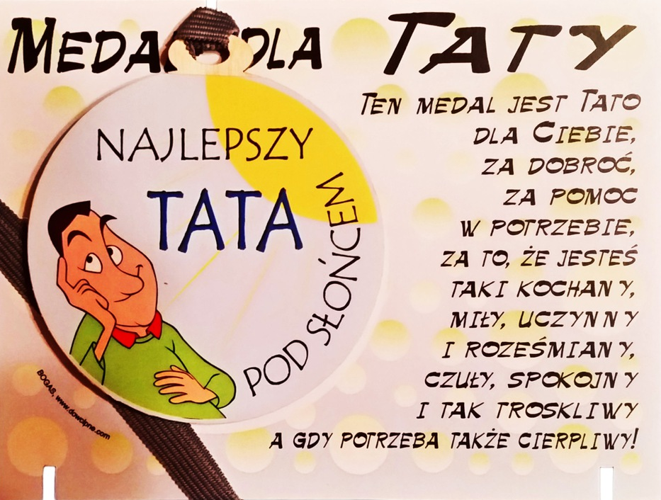

Laurka dla Tatusia dla młodszych przedszkolaków
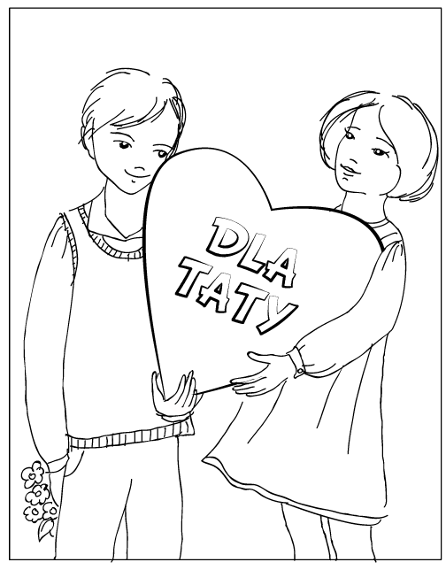

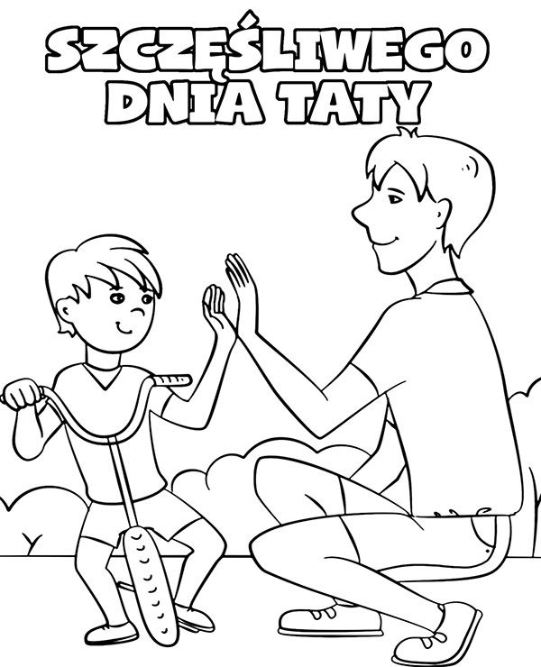
Laurka w postaci koszuli wizytowej techniką origami dla starszych dzieci
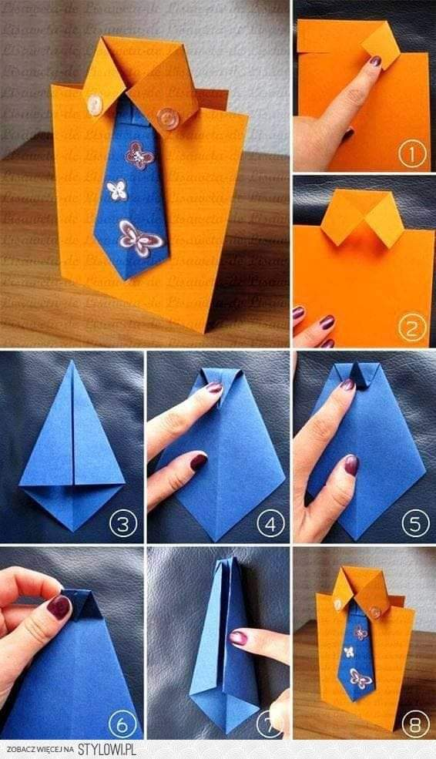

DZIĘKUJEMY I ŻYCZYMY MIŁEGO ŚWIĘTOWANIA

